### SNR#2050 table, fulltext 커맨드에 대상 테이블 중복 지정 시 동일 레코드가 반복 출력되는 문제 해결

table, fulltext 커맨드의 조회 대상을 중복하여 입력하는 경우, 결과가 반복 출력되는 문제를 해결하였습니다.

* 패치 전: 조회 대상을 중복 입력하는 경우, 결과가 반복 출력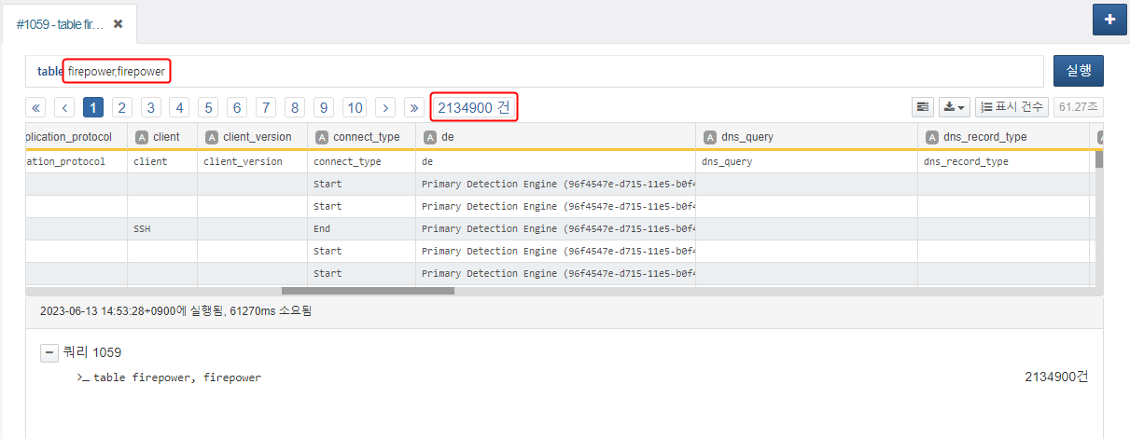
* 패치 후: 조회 대상을 중복 입력하는 경우에도 결과가 한번만 출력